齊創聲響效果（適用於第7課）
我可以學會：發揮創作力，替不同的情境創作聲響效果。
(一) 為課本頁34至35的情境重新創作聲響效果，用音符及表演記號記錄在 內。
1. 星球相撞

2. 星光閃爍

3. 隕石墜落

4. 太空船向遠方飛去

5. 太空船降落星球
(二) 選擇合適的樂器演奏你所創作的聲響效果。
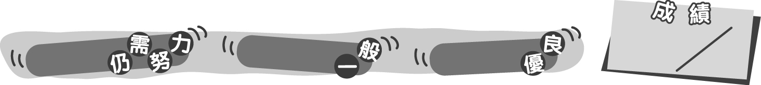
16
0 – 5分
6 – 12分
13 – 16分
成績指標
齊創聲響效果（適用於第7課）
我可以學會：發揮創作力，替不同的情境創作聲響效果。
(一) 為課本頁34至35的情境重新創作聲響效果，用音符及表演記號記錄在 內。
＊評分請參閱附上的評估表。
＊鼓勵學生自由創作，以下的圖像符號只供參考。
1. 星球相撞 | 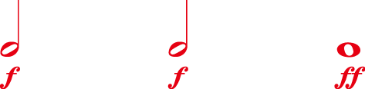

2. 星光閃爍 | 

3. 隕石墜落 | 

4. 太空船向遠方飛去 | 

5. 太空船降落星球 | 
(二) 選擇合適的樂器演奏你所創作的聲響效果。
＊評分請參閱附上的評估表。
16
0 – 5分
6 – 12分
13 – 16分
教學建議：可於完成活動1後，讓學生在課堂上完成此工作紙，進一步讓他們發揮創意。
成績指標
評估重點 | 評分準則 | 分數
圖像符號能配合情境  (適用於第一題) | 完全掌握  大致掌握  未能掌握 | 5  3  1
圖像符號具創意  (適用於第一題) | 完全掌握  大致掌握  未能掌握 | 3  2  1
準確地演奏聲響效果  (適用於第二題) | 完全掌握  大致掌握  未能掌握 | 5  3  1
表演具創意  (適用於第二題) | 完全掌握  大致掌握  未能掌握 | 3  2  1

